LAPORAN PRAKTIKUM

PEMOGRAMAN BERORIENTASI OBJEK



OLEH:

TIARA AZIZAH

(2411533001)

DOSEN PENGAMPU:

FAKULTAS TEKNOLOGI INFORMASI

DEPARTEMEN INFORMATIKA

UNIVERSITAS ANDALAS

2025

1. **Pendahuluan**

Pemograman berorientasi objek merupakan penulisan kode program yang berfokus menggabungkan objek, atribut atau properti, dan method atau fungsi ke dalam satu class.

Class berisi sekumpulan objek yang memiliki karakteristik, sifat, atau beavior dan atribut atau properti yang sama. Class di dunia nyata bukanlah sebuah entitas melainkan gambaran untuk membuat suatu objek.

Objek adalah representasi entitas yang ada di dunia nyata, yang terdiri representasi attribut, representasi method, serta identitas dengan nama yang unik untuk berinteraksi dengan objek yang lainnya.

Method, sebuah blok kode yang dapat dijalankan dan digunakan berulang kali yang membuat program lebih terorganisir.

Constructor, blok kode yang mirip dengan method, menggunakan kata kunci new Ketika akan membuat sebuah object. Nama constructor harus sama dengan nama class.

1. **Tujuan**

Tujuan praktikum ini adalah mahasiswa mampu membuat class, object, encapsulation, constructor dan method menggunakan Bahasa java dan menerapkannya pada aplikasi manajemen laundry, Adapun pada praktikum ini mahasiswa akan mempelajari beberapa poin yaiut :

1. Membuat class, object, encapsulation, contstruktor dan method untuk aplikasi laundry seperti class User, Costumer, Service dan Order
2. Membuat desain antarmuka aplikasi Laundry Login dan Halaman Utama
3. Mampu menggunakan method pada Jframe/Tampilan aplikasi
4. Mampu membuat fungsi berpindah dari tampilan login ke halaman utama
5. **Langkah-Langkah Pratikum**
6. Sediakan dua buah package dengan nama model dan ui.

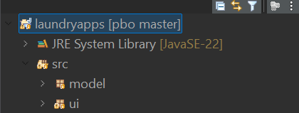

1. Buat kelas user di package model, tambahkan atribut id, nama, username, password.

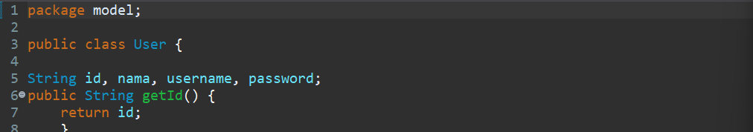

1. Tambahkan setter dan getter attribute user, method ini berfungsi untuk memasukkan/mengubah dan menampilkan value dari suatu object.

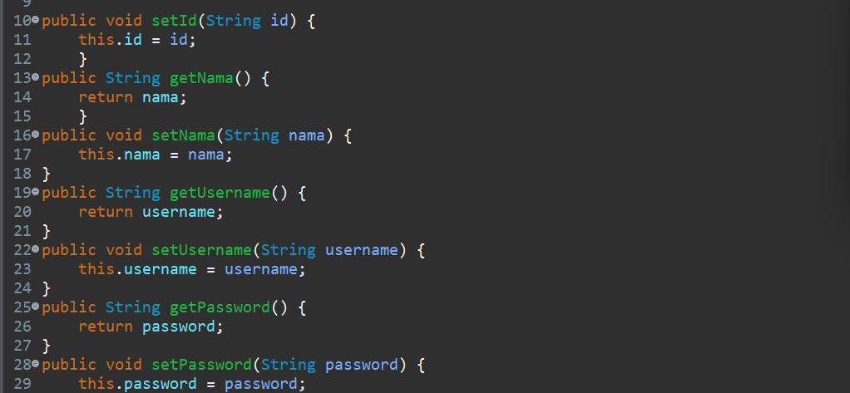

1. Buat method login yang berfungsi untuk login pengguna ke aplikasi.

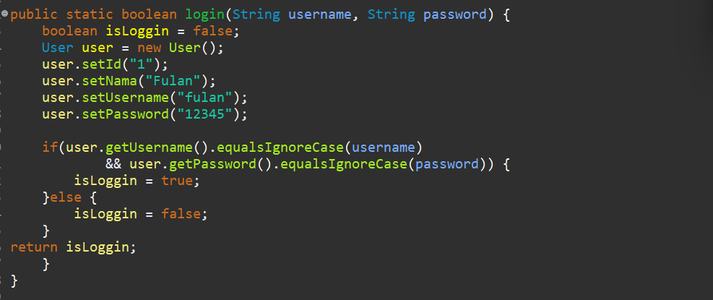

1. Selanjutnya pada package ui, buat jframe baru dengan nama loginframe.
2. Buat desain seperti gambar desain GUI di bawah ini.

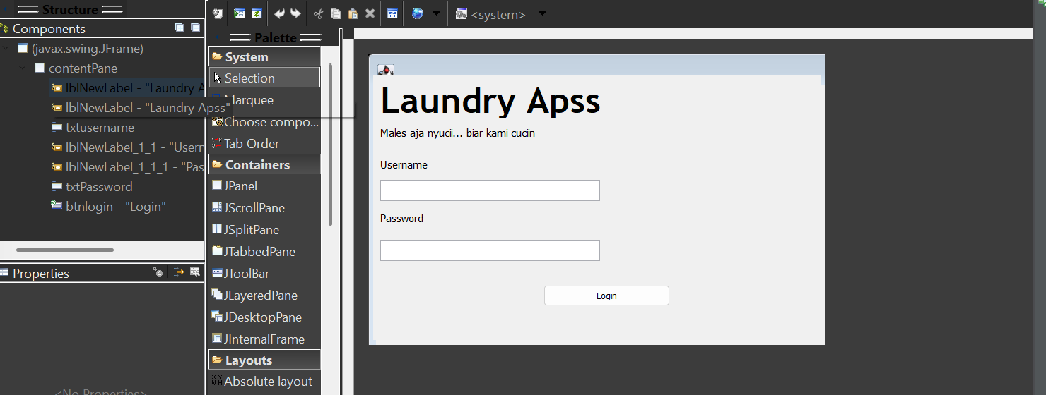

1. Kemudian klik kanan pada button login. Pilih “add event handler”, action, actionperformed.
2. Langkah selanjutnya panggil method login pada class User dengan mengirimkan parameter yang diambil dari txtUsername dan txtPassword.

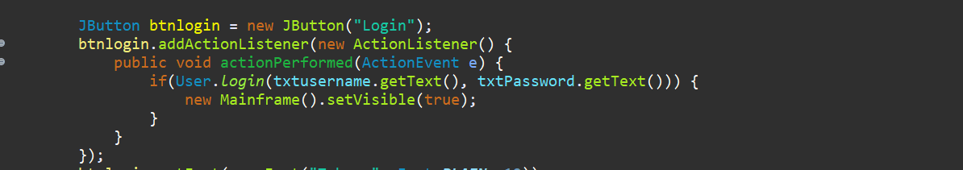

1. Jika sudah, ketika program dijalankan akan menampilkan halaman utama.
2. Selanjutnya membuat tampilan halaman utama dengan nama MainFrame, dengan desain seperti di bawah ini.

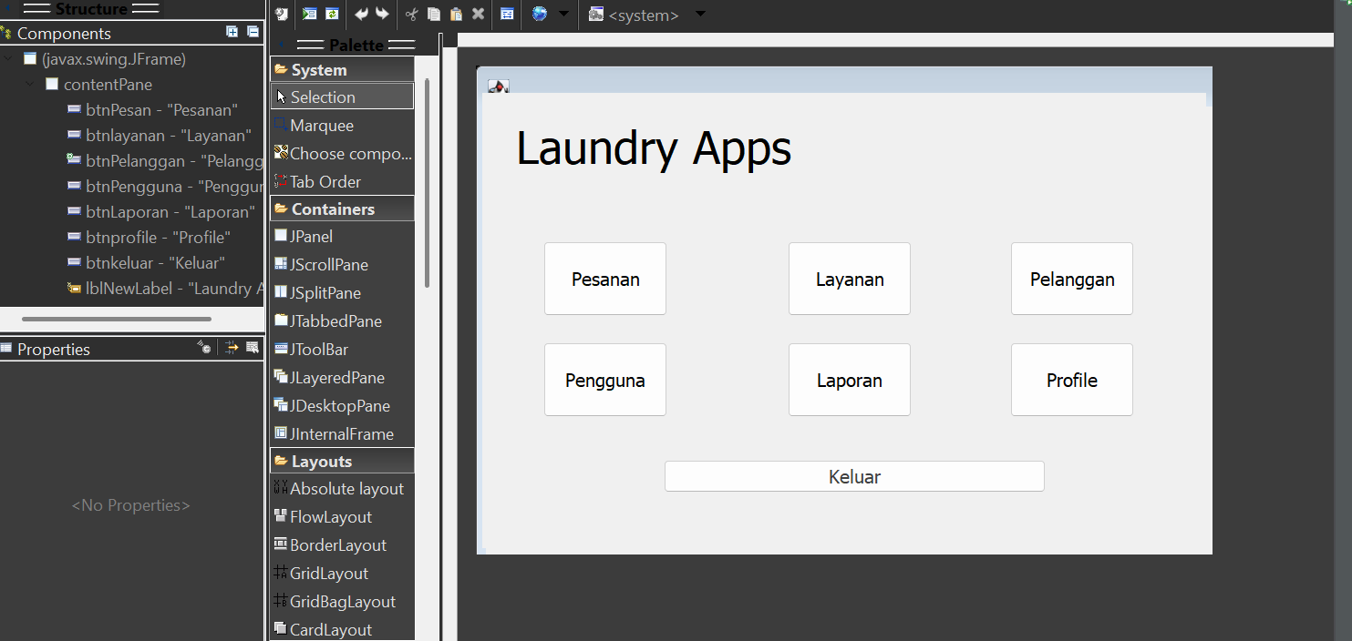

1. Selanjutnya buat class baru di package model dengan nama, costumer yang memiliki atribut yaitu, id, alamat, nama, dan nomor hp.



1. Buatkan method setter dan getternya.

